Открыт прием документов в электронном виде
(в тестовом режиме)
Инструкция по подаче документов представлена ниже

Первичная авторизация и регистрация абитуриента в АИС ПК

- Для регистрации в Личном кабинете абитуриента в контекстном меню Абитуриенту

выбрать «Электронная подача документов»

- Выбрать пункт «Зарегистрироваться» (Рисунок 1):
Рисунок 1.

- Заполнить необходимые строки

После чего на указанный Вами e-mail придет сообщение о регистрации и доступ для подачи документов будет предоставлен. При нажатии на кнопку «Регистрация» абитуриент принимает условия Соглашение об обработке персональных данных и дает свое согласие КФ ФГБОУВО «РГУП» на обработку своих персональных данных. Все данные в окне сообщения Система формирует и отправляет в базу АИС ПК на пользователя -абитуриента.

Вход в личный кабинет абитуриента в АИС ПК

- Пользователь переходит на web-страницу авторизации абитуриента в АИС ПК.
- Заполнение Анкеты. Для этого необходимо заполнить и прикрепить скан копии оригиналов документов на всех 9 шагах.

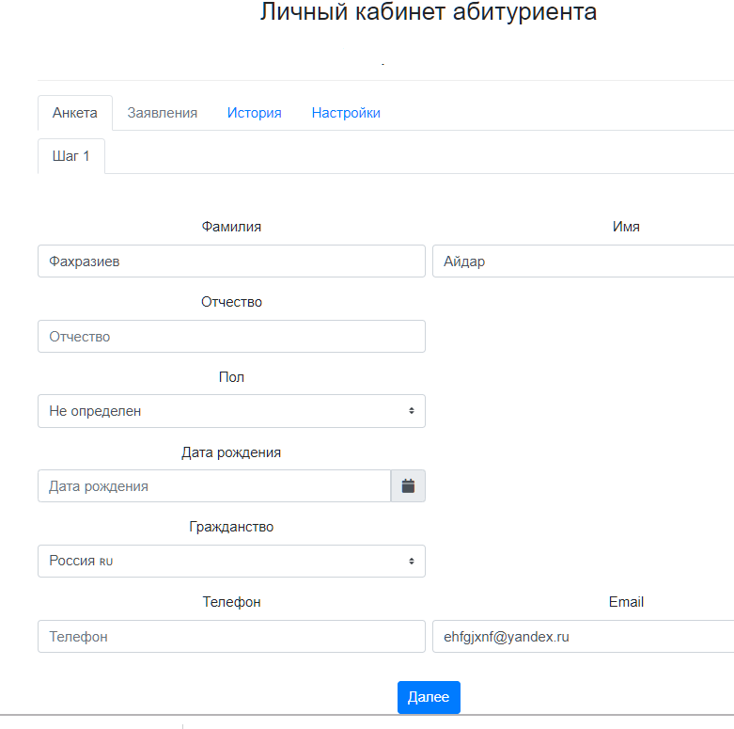

Подача заявления на поступление через АИС ПК

- Подача заявления. Выбрать из предложенного уровень образования, профиль программы, форма обучения и категорию. После чего нажать на кнопку «Подать заявление».

- При необходимости подать заявление на другой профиль или образовательную программу, следует выбрать его и заполнить соответствующие поля, далее нажать на кнопку «Подать заявление». Закройте страницу «Добавить заявление» и обновите страницу Заявления.

- Заполнение страниц Индивидуальные Достижения (кнопка «Достижения»), Особые права (кнопка «Особые права»). На данных страницах выбрать соответствующую строку поставить галочку и прикрепить скан-оригинала документа. Сохранить.
- После проверки и одобрения заявления специалистом Приемной комиссии статус заявления будет изменен на «Принято». До изменения статуса заявление считается неподанным.

Проверка и прием заявления приемной комиссией

После формирования подачи документов специалист Приемной комиссии проверяет данные с прикрепленными документами и принимает документы. В случае отсутствия или неверного заполнения в приеме документов отказывают, нажав кнопку «Отклонить» и написав краткое сообщение о причине отклонения, которое появиться в личном кабинете абитуриента.

